Закономерности в зависимости потенциалов ионизации многозарядных ионов от числа электронов N и атомного номера элементов Z *)
Шпатаковская Г.В.
ИПМ им. М.В.Келдыша РАН, г. Москва, Россия, shpagalya@yandex.ru
Проведен анализ экспериментальных и расчетных потенциалов ионизации $I_{N}^{(Z)}$(эв) в основном состоянии многозарядных ионов средних и тяжелых элементов от аргона (Z = 18) до америция (Z = 95), представленных в таблицах NIST [1]. Эти данные, рассмотренные в специальных координатах, указывают на закономерности в зависимости от атомного номера элемента Z и числа электронов в ионе N. Обнаруженные закономерности позволяют аппроксимировать большое количество табличных значений простыми полиномами вида:
$$I_{N}^{(Z)}=Z^{4/3}{10}^{\lg{e_{N}(σ)}}E_{H}, \lg{e_{N}\left(σ\right)= \sum_{i=0}^{i_{max}}{\sum_{k=0}^{k_{max}}{b_{ik}N^{k}σ^{i}}}}, σ=πZ^{-1/3}, { E}_{H}=27.211 eV.$$
При этом оптимальным оказывается разбиение на группу средних элементов, от аргона до ксенона (18 ≤ Z ≤ 54) с числом электронов в диапазоне N ≤ Z $-$ 5 [2], и группу тяжелых, от цезия до америция (55 ≤ Z ≤ 95) с числом электронов 1 ≤ N ≤ 46 [3]. В этом случае степень аппроксимирующих полиномов не превышает трех, и небольшие таблицы полиномиальных коэффициентов $b_{ik}$ позволяют с точностью порядка 1 процента и выше оценивать потенциалы ионизации в общей сложности около трех тысяч ионов из рассмотренных областей. На рисунках представлены характерные зависимости потенциалов ионизации группы средних элементов из K и L оболочек (рис.1) и тяжелых элементов из M оболочки (рис.2).

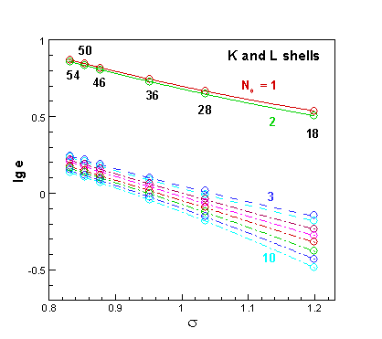 | 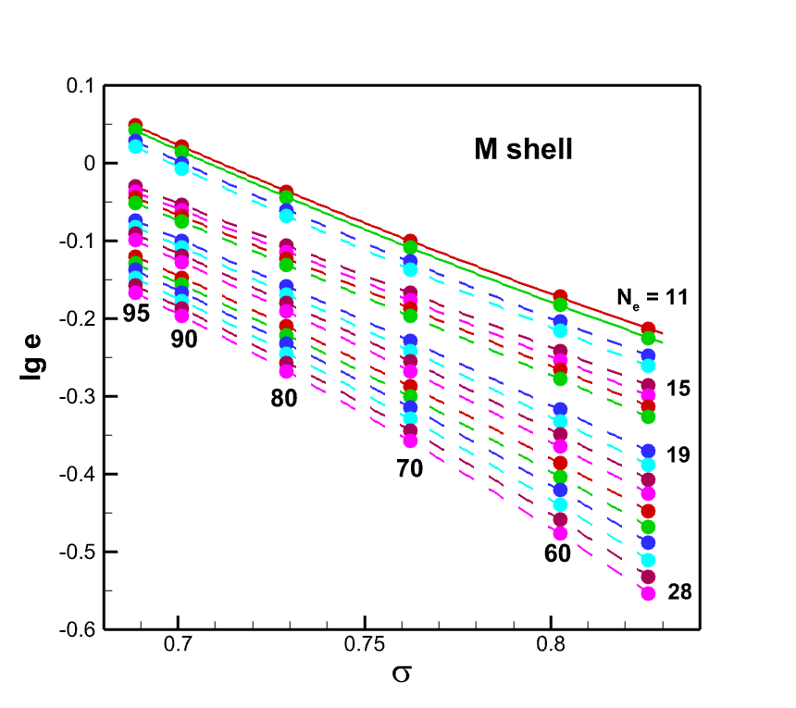
Рис.1 | Рис.2

Литература
- Kramida A., Ralchenko Yu., Reader J. and NIST ASD Team (2022). NIST Atomic Spectra Database (ver. 5.10). [Online] Available: https://physics.nist.gov/asd [2022, November 2]
- Шпатаковская Г.В. ЖЭТФ, 2022, 162, 205-214
- Шпатаковская Г.В. Письма в ЖЭТФ, 2021, 114, 798-801

*) DOI – тезисы на английском

